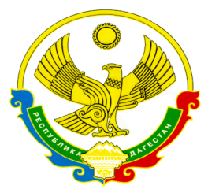
РЕСПУБЛИКА ДАГЕСТАН
Министерство образования и науки Республики Дагестан
МУНИЦИПАЛЬНОЕ КАЗЕННОЕ ОБРАЗОВАТЕЛЬНОЕ УЧРЕЖДЕНИЕ «АЛМАЛИНСКАЯ СРЕДНЯЯ ОБЩЕОБРАЗОВАТЕЛЬНАЯ ШКОЛА им.И.И.Исламова»
368086, РД, Кумторкалинский район, с. Алмало, almalokum@mail.ru
27.03.2023г. Начальнику МКУ «КУО»
Агалаеву М-Д.М.

В ответ на письмо от 24.03.2023г. № 135
Приложение №1
Ответственные кураторы по целевой модели наставничества в общеобразовательных организациях Кумторкалинского района.
№ | ФИО ответственного за целевую модель наставничества | Должность | Телефон | Адрес электронной почты
1. | Абдуллаева Забия Набиевна | Учитель начальных классов | 89634035899 | zabia.zabia1982@mail.ru

Директор школы /Арслангереева Д.И./

